直管旁通补偿器

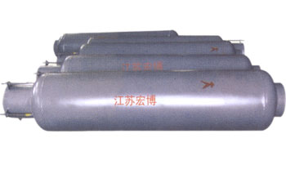
直管旁通补偿器主要吸收轴向位移，波纹较多不会失稳，具有补偿量大，保温性能好，介质可排等特点。
型号：HBWDB
公称压力：0.25-2.5MPa
公称通径：DN80-DN1600

江苏宏博机械制造有限公司

总部地址:江苏海安南莫工业园区
董事长：韩青云 13906278039
生产科：赵 巍 13962782598

总部电话:0513-88475696 88473588
总部传真：0513-88473988

分部电话:0513-88482413 88482449
分部传真：0513-88485068

公司网址:http://www.hongbojs.com/
E-mail:zdly@zdly.com hb@hongbojs.com

